**15.01.25**

**9-А-Б клас**

**Всесвітня історія**

**вч. Рзаєва Н.О.**

**Тема****: Німецька імперія.**

**Мета**: визначити особливості політичного устрою Німецької імперії, розкрити характерні риси внутрішньої і зовнішньої політики держави ,порівняти погляди на розвиток Німеччини канцлера Бісмарка і імператора Вільгельма ІІ; розвивати вміння працювати в групі , з схемами, підручником, іншими джерелами інформації .

**Актуалізація опорних знань**

**Експрес-опитування**

1. Франко-прусська війна тривала ____

2. Правителем Франції в цей період був ___

3. Повстання в Парижі проти французького уряду та короткотривалий (18 березня – 28 травня 1871 р.) період перебування при владі радикальних соціалістів отримав назву ____

4. У результаті Паризької комуни у Франції була проголошена ______

**Мотивація навчальної діяльності**

**Бесіда**

1. Коли утворилася єдина Німеччина? ( 18 січня 1871 р.)

2. З ім’ям якого політичного діяча пов’язана ця подія?

3. Чому сучасники стверджували, що об’єднання Німеччини відбулося «залізом і кров’ю»?

**Вивчення нового матеріалу**

**Хронологічний ланцюжок**

Основні дати та події (запишіть)

18 січня 1871 р. — проголошення Німецької імперії

1871—1890 рр. — період канцлерства О. фон Бісмарка

1872—1876 рр. — політика «культуркампф»

1882 р. — створення Троїстого союзу

Після виграної франко-прусської війни 1870-1871 рр. Північнонімецьким союзом та південно-німецькими державами було створено Німецьку імперію, яка була проголошена 18 січня 1871 р. у Версалі. Прусський король Вільгельм І став першим німецьким імператором, а Отто фон Бісмарк — рейхсканцлером. До складу Німецької імперії ввійшли всі 25 німецьких держав, крім Австрії (22 монархії та 3 вільні міста: Гамбург, Любек і Бремен). Німецька імперія стала однією з наймогутніших держав світу.

**Робота з картою**

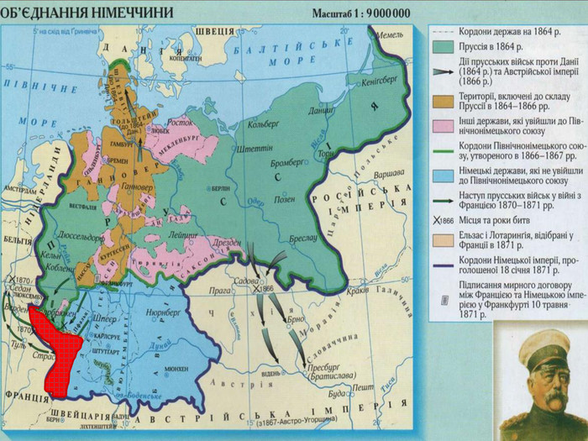

Німецька імперія (німецькою мовою: Deutsches Reich), а інша назва — Другий Рейх (щодо Священної Римської імперії) або Друга імперія в Німеччині. Усе життя імперії підпорядковувалося імперській Конституції 1871 р.

За Конституцію Німеччини Главою імперії вважався німецький імператор (кайзер), яким міг бути лише король Пруссії. Він мав широкі повноваження у сфері зовнішніх зв’язків, очолював збройні сили, мав право оголошувати війну, призначати та відправляти у відставку канцлера (голову уряду) і вищих чиновників та офіцерів, скликати й розпускати парламент. Імператор призначав імперського канцлера (голову уряду), який у Бундесраті керував постійними комітетами, підписував закони після імператора. Імперський парламент складався з двох палат — Рейхстагу і Бундесрату (Союзної ради). Рейхстаг обирався загальним голосуванням, а Бундесрат складався з представників союзних держав, призначених їхніми урядами. Разом із Рейхстагом Союзна рада брала участь у розробці законодавства, утворювала постійні комітети. Бундесрат мав законодавчу й виконавчу владу, а Рейхстаг обговорював закони та затверджував бюджет. Проте можливості парламенту були обмежені — усі його рішення затверджувалися імператором. У виборах брали участь лише чоловіки, жінки та військовослужбовці не мали виборчих прав. Буржуазія почала завойовувати права, потіснивши дворянство. Німецькі держави, які входили до складу імперії, зберігали свої конституції, ландтаги (парламенти), уряди, але їхня автономія була дуже обмеженою. Питання зовнішніх відносин, військові питання, митне і торгове законодавство, законодавство про податки, які йдуть на потребу імперії, визначення системи мір і вагів, законодавство про цивільне та кримінальне право, судочинство тощо відходили до компетенції імперії. У Німецькій імперії було посилено імперський державний апарат, сформовано єдину армію. Поліція отримала додаткові повноваження. Було також запроваджено єдину грошову одиницю — марку. Економічному розвитку також сприяло створення загальнонімецької імперської пошти та Імперського банку.

**Робота зі схемою (занотуйте)**

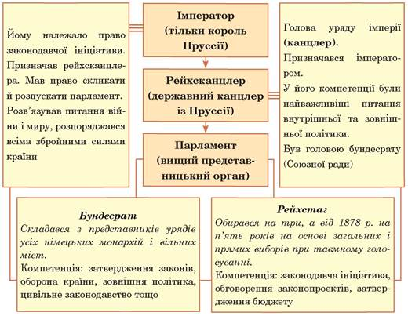

**Хвилинка відпочинку. Гімнастика для очей** <https://youtu.be/u_fLRqqJ59E?si=uANSHgRkLIGVwBpf>

**Робота з підручником**

*Прочитайте матеріал на стор.117,вичначте чинники, що сприяли економічному підйому Німеччини.*

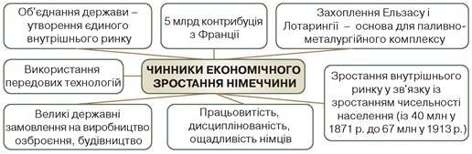

**Постать в історії. Отто фон Бісмарк.**

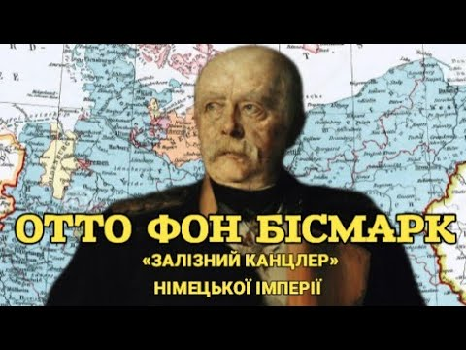

Німецький державний і політичний діяч. Прем’єр-міністр Пруссії (1862–1890), бундесканцлер Північнонімецького союзу (1867–1871), перший рейхсканцлер Німецької імперії (1871–1890). Серед державних діячів, які здійснили найбільший вплив на долю Європи і світу у XIX-XX століттях, він займає, безперечно, одне із перших місць. Отто фон Бісмарк відіграв провідну роль у об’єднання і підйомі сучасної німецької імперії в дев’ятнадцятому столітті. Внутрішня політика сприяла зростанню економіки та протистояла розвитку демократії одночасно. Він провів свій народ через серію воєн, які завершилися появою Німецької імперії, але які також призвели до обставин, що викликали спалах світової війни в 1914 році. Бісмарк був прихильником, як би сьогодні сказали, «сильної руки». Він говорив, що проблеми того часу (об’єднання Німеччини) вирішать не промови політиків чи парламентські більшості, а «залізо й кров». За такий підхід та сильне урядування його в народі називали «залізним канцлером». Отто фон Бісмарк розпочав політичну кар’єру на місцевому рівні. У 1845 році він був обраний депутатом від району Наугард в раді провінції Померанія, а в же наступного року він отримав першу посаду на державній службі будучи призначеним інспектором гребель в Ієрихові. У травні 1847 року Бісмарк включився у роботу Сполученого ландтагу, замінивши захворілого депутата провінції Саксонія. Скликання Сполученого ландтагу було представлено депутатами восьми провінційних ландтагів. Основне питанням, яке слід було вирішити стосувалося позик, необхідних для поповнення королівської скарбниці. Це був час найгострішого протистояння лібералів і консервативних про-королівських сил: ліберали вимагали від Фрідріха Вільгельма IV Конституції і великих цивільних свобод, але король не поспішав їх дарувати. Йому були потрібні гроші на будівництво залізниці з Берліна до Східної Пруссії. У країні поступово зріли революційні настрої, особливо серед міських низів, незадоволених зростанням цін на продовольство. 1848 рік приніс цілу хвилю революцій у Франції, Італії, Австрії. У Пруссії революція також спалахнула під тиском патріотично настроєних лібералів, які вимагали об’єднання Німеччини і створення Конституції. В серпні 1848 р. Бісмарк став одним з ініціаторів так званої «Юнкерської ради» (нім. Junkerparlament). На цю раду збирались сотні аристократів-землевласників, аби висловити протест проти втручання в їхню приватну власність. Ця діяльність призвела до того, що консервативне оточення короля Фрідріха Вільгельма IV стало все більше поважати Бісмарка. Проте сподівання Отто отримати посаду прем’єр-міністра після контрреволюції листопада 1848 р. не справдились. В січні та липні 1849 р. Бісмарк був обраний в другу палату прусського парламенту.

Тоді він вирішив повністю присвятити себе політиці та переїхати з родиною до Берліна. Так він став одним з перших професійних політиків Пруссії.

У травні 1851 року король призначив Бісмарка представником Пруссії в союзному сеймі у Франкфурті-на-Майні. Робота в сеймі стала для нього прекрасною дипломатичною школою. Там він вивчив усі хитросплетення австрійської політики, з’ясувавши для себе прагнення Австрії будь-яку ціну грати головну роль на політичній арені за рахунок ослаблення впливу Пруссії. І якщо до початку роботи на цій посаді Бісмарк був прихильником ідеї зближення з Австрією, то дуже скоро він зрозумів, що для Пруссії вкрай не вигідно йти до конфедерації німецьких держав при пануючому положенні Австрії. Звільнений з посади представника в союзному сеймі в 1859 році, Отто фон Бісмарк був спрямований посланником до Росії. У 1862 році Бісмарк став посланником до Франції. При дворі Наполеона III Бісмарк перебував не довго і в тому ж році був відкликаний Вільгельмом I на батьківщину.

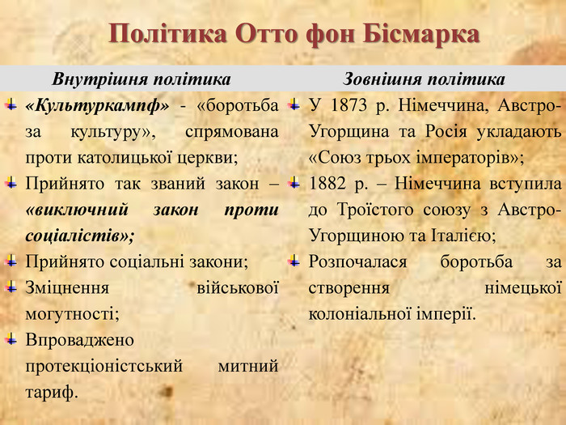

**Узагальнення. Систематизація. Рефлексія.**

**Перегляньте відео:** [**https://youtu.be/8Mj29xu09Hw?si=OUmDfbRJgSANf_ug**](https://youtu.be/8Mj29xu09Hw?si=OUmDfbRJgSANf_ug)

**Словниковий диктант**

1. Рейхстаг ( парламент Німеччини)

2. Бундестаг (нижня палата парламенту)

3. Бундесрат ( верхня палата парламенту)

4. «Культуркампф» (заходи уряду О. фон Бісмарка в 70-х роках XIX ст., спрямовані проти католицької церкви )

5. «Залізний канцлер» ( Отто фон Бісмарк)

7. «Союз трьох імператорів» (союз трьох імператорів: Німеччини, Росії і Австро-Угорщини в 1873 р.)

8. Троїстий союз (воєнно-політичний блок Німеччини, Італії та Австро-Угорщини -1882 р.)

9. «Світова політика» (формування власної колоніальної імперії)

**Домашнє завдання:**

* **Прочитайте §19.**
* **Складіть історичний портрет Отто фон Бісмарка.**

Завдання надсилайте на освітню платформу Human або на ел. адресу [nataliarzaeva5@gmail.com](mailto:nataliarzaeva5@gmail.com)

Бажаю успіхів у навчанні!